## Отчет по лабораторной работе.  №5

Студента гр.И-1-21 (а)

Мустафаев Юнус

По дисциплине: Алгоритмизация и программирование

Тема занятия: Арифметические операции

Цель занятия: Арифметические операции

Задание : Написать программу

1 Задание:

#include <iostream>

#include <math.h>

using namespace std;

void main()

{

setlocale(LC_ALL, "Rus");

int numb1, numb2;

double sum;

cout << "Введите 1 число = ";

cin >> numb1;

cout << "Введите 2 число = ";

cin >> numb2;

sum = (-numb1 + sqrt(numb1 ^ 2 + 3 * numb2)) / 2 * numb2;

cout << "1 Пример: " << sum << endl;

sum = sqrt((3 + numb1 * numb2) / 4 * numb1 ^ 2);

cout << "2 Пример: " << sum << endl;

sum = (6 - fabs(numb1 - 3 * numb2)) / sqrt(5 - numb2 ^ 2);

cout << "3 Пример: " << sum << endl;

sum = exp(numb1 + 7) * sqrt(37 * numb2 - numb1 ^ 3);

cout << "4 Пример: " << sum << endl;

sum = sin(numb1) + (numb2 ^ 2) / (cos(2 * numb1) + 23);

cout << "5 Пример: " << sum << endl;

sum = tan(numb2) - fabs(numb1 - 3 * numb2 + 2 / sqrt(numb2 + 4));

cout << "6 Пример: " << sum << endl;

}

Результат выполнения практической работы:

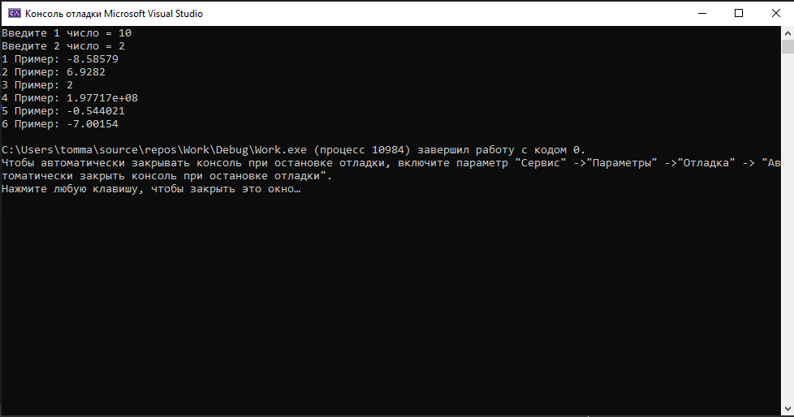

2 Задание:

2.1:

void main()

{

char st[6];

char ch;

char kh;

cout << "type charaters and press Enter: ";

cin >> st;

ch = st[0];

kh = st[2];

st[0] = kh;

st[2] = st[4];

st[4] = ch;

cout << "the result is: " << st << endl;

cin.get();

cin.get();

}

Результат выполнения практической работы:

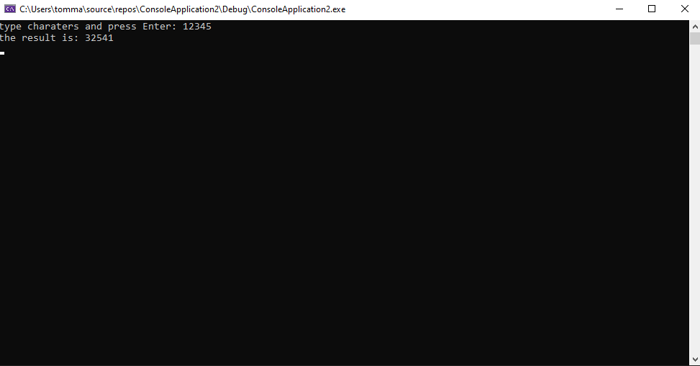

2.2:

#include <iostream>

using namespace std;

void main()

{

setlocale(LC_ALL, "Rus");

char st[4];

char ch[4];

cout << "Введите 1 строку: ";

cin >> st;

cout << "Введите 2 строку: ";

cin >> ch;

cout << "the result is: " << st << ch << endl;

cin.get();

cin.get();

}

Результат выполнения практической работы:

